ПРИЛОЖЕНИЕ Г СЦЕНАРИЙ И РЕЗУЛЬТАТЫ ТЕСТОВЫХ ИСПЫТАНИЙ
АННОТАЦИЯ
В данном программном документе представлены сценарии тестовых испытаний web-приложения «Платформа управления Security-токеном».
В разделе «Объект испытаний» указано наименование тестируемой платформы и определена область её применения, связанная с выпуском, учетом, управлением и реализацией Security-токенов.
В разделе «Цель испытаний» сформулированы задачи тестирования, направленные на проверку корректности функционирования платформы, надежности обработки пользовательских данных, безопасности транзакций и стабильности работы системы.
В разделе «Требования к программе» представлены схемы тестирования web-приложения и перечислены основные функциональные и нефункциональные требования, подлежащие проверке, включая регистрацию и аутентификацию пользователей, выпуск токенов, их покупку и распределение, учет балансов, а также административное управление системой.
В разделе «Средства и порядок испытаний» указаны технические и программные средства, использованные при проведении тестирования, а также описана последовательность выполнения тестовых процедур.
В разделе «Методы испытаний» приведены применяемые методики тестирования (функциональное, интеграционное и системное тестирование) и определены цели проведения проверок.
В разделе «Тестовые примеры» представлена легенда тестовой таблицы и результаты выполнения тест-кейсов, разработанных для платформы управления Security-токеном.

ОБЪЕКТ ИСПЫТАНИЙ
1.1. Наименование объекта
Web-приложение «Платформа управления Security-токеном».
1.2. Область применения объекта
Приложение «Платформа управления Security-токеном» предназначено для автоматизации процессов выпуска, учета, управления и реализации Security-токенов, а также для взаимодействия инвесторов и администраторов платформы.
Функционал приложения включает:
регистрацию и авторизацию пользователей;
выпуск (эмиссию) Security-токенов;
покупку и продажу токенов пользователями;
учет токенов на балансе инвестора;
отображение истории транзакций;
управление дивидендными выплатами (при наличии механизма распределения дохода);
управление параметрами выпуска токена (объем эмиссии, стоимость, статус);
управление пользователями и их ролями;
формирование аналитической и статистической информации;

ЦЕЛЬ ИСПЫТАНИЙ
Целью проведения тестовых испытаний является проверка корректной, стабильной и безопасной работы web-приложения «Платформа управления Security-токеном» во всех поддерживаемых браузерах и при различных пользовательских сценариях.
Испытания направлены на выявление:
ошибок в бизнес-логике выпуска и продажи токенов;
некорректного учета балансов пользователей;
ошибок в обработке транзакций;
нарушений прав доступа (инвестор, менеджер, администратор);
несоответствий интерфейса требованиям;
проблем валидации данных;
уязвимостей безопасности (SQL-инъекции, подбор паролей, несанкционированный доступ);
некорректных уведомлений и сообщений об ошибках.

ТРЕБОВАНИЯ К ПРОГРАММЕ
  - Схема тестирования
На Рисунке 1 представлена схема тестирования web-приложения «Платформа управления Security-токеном». Схема разделена на проверку функциональности и проверку интерфейса.
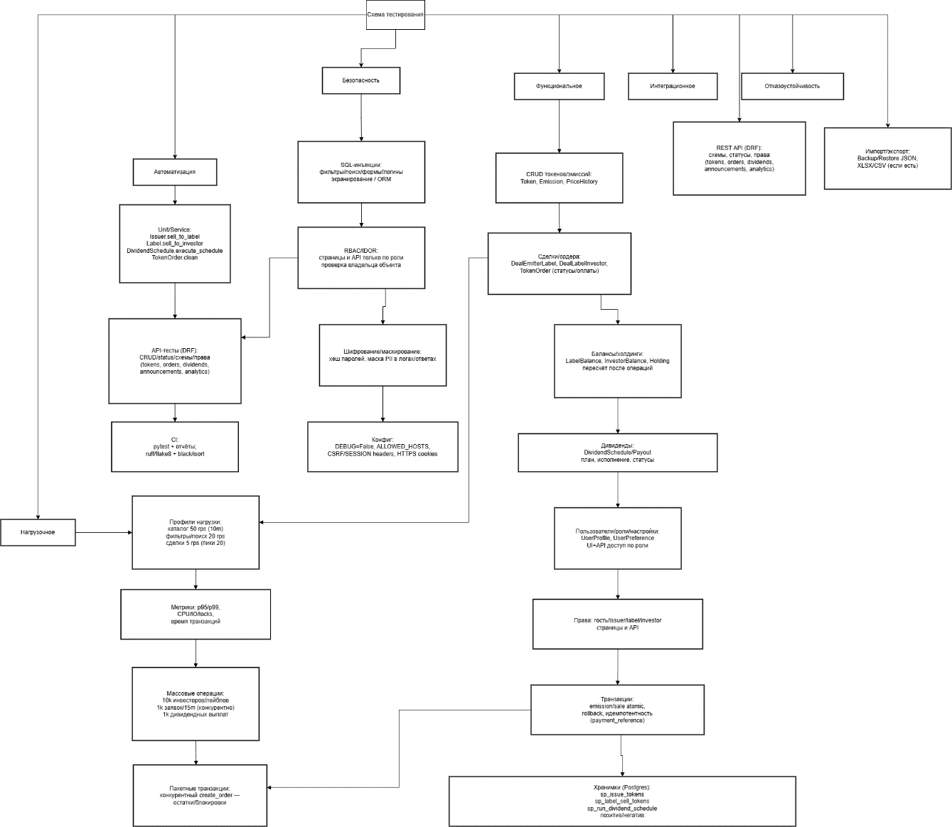
Рисунок 1 – Схема тестирования приложения
  - Требования, подлежащие проверке.
1.2.1 Требования, подлежащие проверке в web-приложении
Возможность регистрации и авторизации в системе.
Возможность выхода из системы.
Возможность выпуска (эмиссии) Security-токена администратором.
Возможность настройки параметров токена (объем, цена, статус размещения).
Возможность покупки токенов инвестором.
Корректное изменение баланса токенов после покупки.
Корректное отображение истории операций пользователя.
Возможность управления пользователями (просмотр, назначение ролей, блокировка).
Возможность изменения статуса токена (активен / завершен / приостановлен).
Возможность просмотра аналитики (объем продаж, количество инвесторов, оборот).
Возможность экспорта статистических данных.
Корректность работы ролевой модели доступа.
Корректность серверных API-методов.
Защита от несанкционированного доступа к административной панели.

СРЕДСТВА И ПОРЯДОК ИСПЫТАНИЙ
Состав технических средств, используемых для проведений тестирования программы представлен в Таблице 1.
Таблица 1 – Технические средства
№ | Тип оборудование | Наименование оборудование
1 | 2 | 3
 | Apple MacBook Air M3
1 | Размер экрана: | 15.3
2 | Разрешение экрана: | 2880 × 1864
3 | Линейка процессора: | M3
4 | Количество ядер процессора: | 8
5 | Оперативная память: | 16 ГБ
6 | Тип видеокарты: | Встроенная
8 | Конфигурация накопителей: | SSD 512ГБ
9 | Общий объем всех накопителей | 512ГБ
10 | Операционная система | MacOS 26.0 (25A354)
Состав программных средств, используемых для проведения тестировании информационной системы представлен в Таблице 2.
Таблица 2 – Состав программных средств
№ | Тип средства | Название средства | Назначение
1 | 2 | 3 | 4
1 | Система управления базами данных | PostgreSQL 16.3 | Создание и управление базой данных
2 | Текстовый редактор | Microsoft Word 2024 | Разработка документации, формирование отчётных документов по шаблонам
3 | Инструментальное средство разработки программных решений | Visual Studio code | Разработка клиент-серверного приложения
5 | Инструментальное средства разработки диаграмм | draw.io | Разработка диаграмм для отчётных документов
6 | Инструментальное средства разработки диаграмм | Ramus 2.0 | Разработка диаграмм IDEF0 для отчётных документов
7 | Браузер | Google Chrome 135.0.7049.85 | ПО для просмотра работы web-ресурса

МЕТОДЫ ИСПЫТАНИЙ
5.1. По формальности тестирования
Тестирование по тест-кейсам — испытания проводились согласно заранее сформированному набору тест-кейсов, покрывающих функциональность:
пользовательской части (просмотр токена, покупка, баланс, история операций);
личного кабинета инвестора;
панели менеджера (контроль размещения токена);
административной панели (эмиссия токена, управление пользователями, аналитика).
Тест-кейсы включали позитивные и негативные сценарии.
5.2. По исполнению кода
Динамическое тестирование — приложение запускалось на локальном сервере, и выполнялись следующие действия: регистрация и авторизация пользователей; выпуск Security-токена; покупка токенов; проверка корректности списания и начисления; просмотр истории операций; изменение параметров токена; проверка прав доступа различных ролей. Тестировались: клиентский интерфейс; серверная бизнес-логика; работа базы данных; API-методы.
5.3. По уровню тестирования
Системное тестирование — проверялась работа приложения в целом, включая: фронтенд-часть; серверную часть; административную панель; корректность хранения данных; целостность транзакций; взаимодействие между подсистемами. Также проводились: функциональное тестирование; интеграционное тестирование; нагрузочное тестирование; тестирование безопасности (SQL-инъекции, подбор паролей, проверка прав доступа).

5.4. По целям испытаний
Проверялась корректность работы следующих функций: регистрация, авторизация и восстановление пароля; разграничение ролей пользователей; выпуск (эмиссия) Security-токена; настройка параметров токена (объем эмиссии, стоимость, статус размещения); покупка токенов инвестором; корректное изменение баланса токенов; отображение истории транзакций; просмотр аналитики по размещению токена; экспорт отчетных данных; управление профилем пользователя;
административные операции: управление пользователями и ролями; блокировка и разблокировка аккаунтов; изменение статусов токена; управление параметрами размещения; контроль транзакций; корректность работы процедур и транзакций базы данных.
Интеграционное тестирование
Проверялись:
взаимодействие клиентского интерфейса с REST API;
корректность передачи данных между модулями (пользователь → токен → транзакции → аналитика);
согласованность данных между серверной логикой и базой данных;
корректность обновления балансов после выполнения операций;
работа механизмов экспорта отчетов;
корректность обработки связанных сущностей (пользователь, токен, транзакция, дивиденды).
Нагрузочное тестирование
Проверялись сценарии:
массовая покупка токенов несколькими пользователями;
одновременные запросы к API;
массовое обновление параметров токена;
одновременная работа большого количества пользователей;
устойчивость сервера при высокой нагрузке;
корректность транзакций при параллельных операциях.
5.5. По степени автоматизации
Автоматизированное тестирование — часть тестов была выполнена средствами автоматизации:
тестирование API на корректность статусов и данных;
проверка миграций базы данных;
smoke-тесты основных эндпоинтов;
проверка прав доступа и валидации запросов.
Ручное тестирование применялось для UI-сценариев, тестирования административной панели и визуальных элементов.
5.6. По позитивности сценариев
Позитивное тестирование
Включало проверки:
успешная регистрация и вход в систему;
корректный выпуск Security-токена;
успешная покупка токена;
корректное обновление баланса пользователя;
успешное изменение параметров токена;
корректное отображение аналитики;
успешное назначение ролей пользователям.
Негативное тестирование
Включало проверки:
неверный email или пароль;
попытка регистрации с уже существующим email;
пустые обязательные поля;
попытка покупки токена при недостаточном балансе;
попытка выпуска токена без прав администратора;
попытка изменения чужого профиля;
ввод отрицательных значений стоимости или объема эмиссии;
попытка доступа к административным функциям без соответствующих прав;
попытки SQL-инъекций и некорректных запросов.
5.7. По знанию системы
Тестирование «белого ящика» применялось к: backend-логике платформы; API-эндпоинтам; алгоритмам обработки транзакций; механизмам изменения баланса; процедурам базы данных и транзакциям; механизмам проверки прав доступа.
Тестирование «чёрного ящика» применялось к: пользовательскому интерфейсу; инвестиционным сценариям (покупка токена); административной панели; процессам регистрации и авторизации; отображению статистики и отчетов.
5.8. По интерфейсу
Проверялись все экраны согласно схемам UI: главная страница платформы; страница токена (параметры, цена, статус); интерфейс покупки токена; личный кабинет инвестора (баланс, история операций); формы регистрации, авторизации и восстановления доступа; административная панель управления токеном; страницы управления пользователями; корректность отображения уведомлений и сообщений об ошибках.
5.9. По разработке тестовых сценариев
Тестирование на основе требований — тест-кейсы разрабатывались на основе: схемы тестирования платформы; функциональных требований к управлению Security-токеном; структуры базы данных (пользователи, токены, транзакции); архитектуры REST API; требований к информационной безопасности; требований к целостности транзакций; требований к отказоустойчивости и стабильности системы.

ТЕСТОВЫЕ ПРИМЕРЫ
В данном разделе представлены тестовые данные для проведения тестирования web-приложения интернет-магазина одежды «Lumiere Secret».
Все тесты разделены на функциональные проверки и проверки интерфейса.
- Функциональное тестирование

- Проверка: корректный переход на страницу регистрации
Предусловия: главная страница открыта
№ | Действие | Ожидаемый результат | Фактический результат | Статус
1 | 2 | 3 | 4 | 5
1 | Нажать кнопку «Войти» | Отображается форма авторизации | Отображается форма авторизации | Пройден
2 | Нажать ссылку «Зарегистрироваться» | Открывается форма регистрации | Открывается форма регистрации | Пройден

- Проверка: успешная регистрация пользователя
Предусловия: открыта форма регистрации; email не занят
№ | Действие | Ожидаемый результат | Фактический результат | Статус
1 | 2 | 3 | 4 | 5
1 | Заполнить данные пользователя | Данные отображаются в полях | Данные отображаются в полях | Пройден
2 | Нажать кнопку «Зарегистрироваться» | Пользователь создаётся, происходит вход | Пользователь создаётся, происходит вход | Пройден

- Проверка: сообщение об ошибке при повторном email
Предусловия: форма регистрации открыта; email уже зарегистрирован
№ | Действие | Ожидаемый результат | Фактический | Статус
1 | 2 | 3 | 4 | 5
1 | Заполнить форму, указав email уже существующего пользователя | Поля заполнены | Поля заполнены | Пройден
2 | Нажать «Зарегистрироваться» | Сообщение «Пользователь с таким email уже существует» | Сообщение «Пользователь с таким email уже существует» | Пройден

- Проверка: отображение ошибки несовпадающих паролей
Предусловия: форма регистрации открыта
№ | Действие | Ожидаемый | Фактический | Статус
1 | 2 | 3 | 4 | 5
1 | Ввести пароль и другой текст в поле подтверждения | Данные введены | Данные введены | Пройден
2 | Нажать «Зарегистрироваться» | Сообщение «Пароли не совпадают» | Сообщение «Пароли не совпадают» | Пройден

- Проверка: валидация пустых полей
Предусловия: форма регистрации открыта
№ | Действие | Ожидаемый | Фактический | Статус
1 | 2 | 3 | 4 | 5
1 | Оставить одно любое обязательное поле пустым | Поле остаётся пустым | Поле остаётся пустым | Пройден
2 | Нажать «Зарегистрироваться» | Сообщение «Все поля обязательны для заполнения» | Сообщение «Все поля обязательны для заполнения» | Пройден

- Проверка: вход с корректными данными
Предусловия: пользователь существует; форма авторизации открыта
№ | Действие | Ожидаемый | Фактический | Статус
1 | 2 | 3 | 4 | 5
1 | Ввести email и пароль | Данные вводятся | Данные вводятся | Пройден
2 | Нажать «Войти» | Выполняется вход | Выполняется вход | Пройден

- Проверка: сообщение об ошибке
Предусловия: форма авторизации открыта
№ | Действие | Ожидаемый | Фактический | Статус
1 | 2 | 3 | 4 | 5
1 | Ввести существующий email и неверный пароль | Данные вводятся | Данные вводятся | Пройден
2 | Нажать «Войти» | Ошибка «Неверный логин или пароль» | Ошибка «Неверный логин или пароль» | Пройден

- Проверка: открытие формы
Предусловия: форма авторизации открыта
№ | Действие | Ожидаемый | Фактический | Статус
1 | 2 | 3 | 4 | 5
1 | Нажать «Забыли пароль?» | Открывается форма сброса | Открывается форма сброса | Пройден

- Проверка: сообщение об ошибке
Предусловия: открыта страница восстановления
№ | Действие | Ожидаемый | Фактический | Статус
1 | 2 | 3 | 4 | 5
1 | Ввести email, отсутствующий в системе | Email введён | Email введён | Пройден
2 | Нажать «Отправить ссылку» | Сообщение «Пользователь не найден» | Сообщение «Пользователь не найден» | Пройден

- Проверка: отображение уведомления
Предусловия: email зарегистрирован; форма восстановления открыта
№ | Действие | Ожидаемый | Фактический | Статус
1 | 2 | 3 | 4 | 5
1 | Ввести email | Email введён | Email введён | Пройден
2 | Нажать «Отправить ссылку» | Уведомление о отправке письма | Уведомление о отправке письма | Пройден

- Проверка: перейти в раздел «Управление токеном»
Предусловия: главная страница открыта
№ | Действие | Ожидаемый | Фактический | Статус
1 | 2 | 3 | 4 | 5
1 | Перейти в раздел «Управление токеном» | Открывается форма создания токена | Открывается форма создания токена | Пройден

- Проверка: отображение истории транзакций
Предусловия: главная страница открыта
№ | Действие | Ожидаемый | Фактический | Статус
1 | 2 | 3 | 4 | 5
1 | Перейти в раздел «История операций» | Перейти в раздел «История операций» | Перейти в раздел «История операций» | Перейти в раздел «История операций»

- Проверка: корректная загрузка подкатегорий
Предусловия: страница категорий открыта
№ | Действие | Ожидаемый | Фактический | Статус
1 | 2 | 3 | 4 | 5
1 | Выбрать категорию | Отображаются подкатегории | Отображаются подкатегории | Пройден

- Проверка: покупка токена инвестором
Предусловия: пользователь авторизован; токен активен
№ | Действие | Ожидаемый | Фактический | Статус
1 | 2 | 3 | 4 | 5
1 | Ввести количество токенов | Ввести количество токенов | Ввести количество токенов | Ввести количество токенов
2 | Нажать «Купить» | Нажать «Купить» | Нажать «Купить» | Нажать «Купить»

- Проверка: ограничение доступа по ролям
Предусловия: авторизован инвестор
№ | Действие | Ожидаемый | Фактический | Статус
1 | 2 | 3 | 4 | 5
1 | Попытаться открыть административную панель | Попытаться открыть административную панель | Попытаться открыть административную панель | Попытаться открыть административную панель

- Проверка: невозможность покупки при отрицательном значении
№ | Действие | Ожидаемый | Фактический | Статус
1 | 2 | 3 | 4 | 5
1 | Ввести отрицательное число | Поле принимает значение | Значение введено | Пройден
2 | Нажать «Купить» | Сообщение об ошибке валидации | Сообщение отображено | Пройден

- Проверка: раздел аналитики открыт
№ | Действие | Ожидаемый | Фактический | Статус
1 | 2 | 3 | 4 | 5
1 | Нажать «Экспорт в Excel» | Нажать «Экспорт в Excel» | Нажать «Экспорт в Excel» | Нажать «Экспорт в Excel»

- Проверка: успешное удаление
Предусловия: содержит хотя бы 1 токен
№ | Действие | Ожидаемый | Фактический | Статус
1 | 2 | 3 | 4 | 5
1 | Нажать кнопку «Удалить» у токена | Токен исчезает из базы | Токен исчезает из базы | Пройден

- Проверка: обновление количества
Предусловия: открыта страница покупки токена
№ | Действие | Ожидаемый | Фактический | Статус
1 | 2 | 3 | 4 | 5
1 | Изменить поле «Количество» | Количество обновлено | Количество обновлено | Пройден
2 | Нажать кнопку «Обновить» | Пересчёт стоимости | Пересчёт стоимости | Пройден

- Проверка: корректность работы транзакций базы данных
Предусловия: корзина содержит товары
№ | Действие | Ожидаемый | Фактический | Статус
1 | 2 | 3 | 4 | 5
1 | Выполнить покупку токена | Создаётся запись транзакции | Запись создана | Пройден
2 | Проверить баланс | Баланс изменён корректно | Баланс обновлён | Пройден

- Проверка: целостность данных при ошибке транзакции
Предусловия: форма оформления открыта
№ | Действие | Ожидаемый | Фактический | Статус
1 | 2 | 3 | 4 | 5
1 | Заполнить контактные данные | Данные введены | Данные введены | Пройден

- Проверка: валидация чекбокса
Предусловия: форма оформления открыта
№ | Действие | Ожидаемый | Фактический | Статус
1 | 2 | 3 | 4 | 5
1 | Заполнить данные, не нажимая чекбокс | Данные введены | Данные введены | Пройден
2 | Нажать «Подтвердить» | Сообщение о необходимости согласия | Сообщение о необходимости согласия | Пройден

- Проверка: отображение личных данных
Предусловия: пользователь авторизован
№ | Действие | Ожидаемый | Фактический | Статус
1 | 2 | 3 | 4 | 5
1 | Нажать email на верхней панели | Открывается страница профиля | Открывается страница профиля | Пройден

- Проверка: сохранение личной информации
Предусловия: профиль открыт
№ | Действие | Ожидаемый | Фактический | Статус
1 | 2 | 3 | 4 | 5
1 | Изменить поля профиля | Поля обновлены | Поля обновлены | Пройден
2 | Нажать «Сохранить» | Данные сохранены | Данные сохранены | Пройден

Проверка: CRUD для таблицы UserProfile
Предусловия: администратор авторизован
№ | Действие | Ожидаемый результат | Фактический результат | Статус
1 | Создание записи | Запись успешно создаётся | Запись успешно создана | Пройдено
2 | Чтение записи | Данные корректно отображаются | Данные корректно отображаются | Пройдено
3 | Обновление записи | Данные успешно обновлены | Данные успешно обновлены | Пройдено
4 | Удаление записи | Запись успешно удалена | Запись успешно удалена | Пройдено

Проверка: CRUD для таблицы Users
Предусловия: администратор авторизован
№ | Действие | Ожидаемый результат | Фактический результат | Статус
1 | Создание записи | Запись успешно создаётся | Запись успешно создана | Пройдено
2 | Чтение записи | Данные корректно отображаются | Данные корректно отображаются | Пройдено
3 | Обновление записи | Данные успешно обновлены | Данные успешно обновлены | Пройдено
4 | Удаление записи | Запись успешно удалена | Запись успешно удалена | Пройдено

Проверка: CRUD для таблицы UserPreference
Предусловия: администратор авторизован
№ | Действие | Ожидаемый результат | Фактический результат | Статус
1 | Создание записи | Запись успешно создаётся | Запись успешно создана | Пройдено
2 | Чтение записи | Данные корректно отображаются | Данные корректно отображаются | Пройдено
3 | Обновление записи | Данные успешно обновлены | Данные успешно обновлены | Пройдено
4 | Удаление записи | Запись успешно удалена | Запись успешно удалена | Пройдено

Проверка: CRUD для таблицы UserSettings
Предусловия: администратор авторизован
№ | Действие | Ожидаемый результат | Фактический результат | Статус
1 | Создание записи | Запись успешно создаётся | Запись успешно создана | Пройдено
2 | Чтение записи | Данные корректно отображаются | Данные корректно отображаются | Пройдено
3 | Обновление записи | Данные успешно обновлены | Данные успешно обновлены | Пройдено
4 | Удаление записи | Запись успешно удалена | Запись успешно удалена | Пройдено

Проверка: CRUD для таблицы SessionLog
Предусловия: администратор авторизован
№ | Действие | Ожидаемый результат | Фактический результат | Статус
1 | Создание записи | Запись успешно создаётся | Запись успешно создана | Пройдено
2 | Чтение записи | Данные корректно отображаются | Данные корректно отображаются | Пройдено
3 | Обновление записи | Данные успешно обновлены | Данные успешно обновлены | Пройдено
4 | Удаление записи | Запись успешно удалена | Запись успешно удалена | Пройдено

Проверка: CRUD для таблицы AuditLog
Предусловия: администратор авторизован
№ | Действие | Ожидаемый результат | Фактический результат | Статус
1 | Создание записи | Запись успешно создаётся | Запись успешно создана | Пройдено
2 | Чтение записи | Данные корректно отображаются | Данные корректно отображаются | Пройдено
3 | Обновление записи | Данные успешно обновлены | Данные успешно обновлены | Пройдено
4 | Удаление записи | Запись успешно удалена | Запись успешно удалена | Пройдено

Проверка: CRUD для таблицы Backups
Предусловия: администратор авторизован
№ | Действие | Ожидаемый результат | Фактический результат | Статус
1 | Создание записи | Запись успешно создаётся | Запись успешно создана | Пройдено
2 | Чтение записи | Данные корректно отображаются | Данные корректно отображаются | Пройдено
3 | Обновление записи | Данные успешно обновлены | Данные успешно обновлены | Пройдено
4 | Удаление записи | Запись успешно удалена | Запись успешно удалена | Пройдено

Проверка: CRUD для таблицы Issuer
Предусловия: администратор авторизован
№ | Действие | Ожидаемый результат | Фактический результат | Статус
1 | Создание записи | Запись успешно создаётся | Запись успешно создана | Пройдено
2 | Чтение записи | Данные корректно отображаются | Данные корректно отображаются | Пройдено
3 | Обновление записи | Данные успешно обновлены | Данные успешно обновлены | Пройдено
4 | Удаление записи | Запись успешно удалена | Запись успешно удалена | Пройдено

Проверка: CRUD для таблицы Tokens
Предусловия: администратор авторизован
№ | Действие | Ожидаемый результат | Фактический результат | Статус
1 | Создание записи | Запись успешно создаётся | Запись успешно создана | Пройдено
2 | Чтение записи | Данные корректно отображаются | Данные корректно отображаются | Пройдено
3 | Обновление записи | Данные успешно обновлены | Данные успешно обновлены | Пройдено
4 | Удаление записи | Запись успешно удалена | Запись успешно удалена | Пройдено

Проверка: CRUD для таблицы Label
Предусловия: администратор авторизован
№ | Действие | Ожидаемый результат | Фактический результат | Статус
1 | Создание записи | Запись успешно создаётся | Запись успешно создана | Пройдено
2 | Чтение записи | Данные корректно отображаются | Данные корректно отображаются | Пройдено
3 | Обновление записи | Данные успешно обновлены | Данные успешно обновлены | Пройдено
4 | Удаление записи | Запись успешно удалена | Запись успешно удалена | Пройдено

Проверка: CRUD для таблицы Investor
Предусловия: администратор авторизован
№ | Действие | Ожидаемый результат | Фактический результат | Статус
1 | Создание записи | Запись успешно создаётся | Запись успешно создана | Пройдено
2 | Чтение записи | Данные корректно отображаются | Данные корректно отображаются | Пройдено
3 | Обновление записи | Данные успешно обновлены | Данные успешно обновлены | Пройдено
4 | Удаление записи | Запись успешно удалена | Запись успешно удалена | Пройдено

Проверка: CRUD для таблицы Emission
Предусловия: администратор авторизован
№ | Действие | Ожидаемый результат | Фактический результат | Статус
1 | Создание записи | Запись успешно создаётся | Запись успешно создана | Пройдено
2 | Чтение записи | Данные корректно отображаются | Данные корректно отображаются | Пройдено
3 | Обновление записи | Данные успешно обновлены | Данные успешно обновлены | Пройдено
4 | Удаление записи | Запись успешно удалена | Запись успешно удалена | Пройдено

Проверка: CRUD для таблицы DealEmitterLabel
Предусловия: администратор авторизован
№ | Действие | Ожидаемый результат | Фактический результат | Статус
1 | Создание записи | Запись успешно создаётся | Запись успешно создана | Пройдено
2 | Чтение записи | Данные корректно отображаются | Данные корректно отображаются | Пройдено
3 | Обновление записи | Данные успешно обновлены | Данные успешно обновлены | Пройдено
4 | Удаление записи | Запись успешно удалена | Запись успешно удалена | Пройдено

Проверка: CRUD для таблицы DealLabelInvestor
Предусловия: администратор авторизован
№ | Действие | Ожидаемый результат | Фактический результат | Статус
1 | Создание записи | Запись успешно создаётся | Запись успешно создана | Пройдено
2 | Чтение записи | Данные корректно отображаются | Данные корректно отображаются | Пройдено
3 | Обновление записи | Данные успешно обновлены | Данные успешно обновлены | Пройдено
4 | Удаление записи | Запись успешно удалена | Запись успешно удалена | Пройдено

Проверка: CRUD для таблицы Holding
Предусловия: администратор авторизован
№ | Действие | Ожидаемый результат | Фактический результат | Статус
1 | Создание записи | Запись успешно создаётся | Запись успешно создана | Пройдено
2 | Чтение записи | Данные корректно отображаются | Данные корректно отображаются | Пройдено
3 | Обновление записи | Данные успешно обновлены | Данные успешно обновлены | Пройдено
4 | Удаление записи | Запись успешно удалена | Запись успешно удалена | Пройдено

Проверка: CRUD для таблицы LabelBalance
Предусловия: администратор авторизован
№ | Действие | Ожидаемый результат | Фактический результат | Статус
1 | Создание записи | Запись успешно создаётся | Запись успешно создана | Пройдено
2 | Чтение записи | Данные корректно отображаются | Данные корректно отображаются | Пройдено
3 | Обновление записи | Данные успешно обновлены | Данные успешно обновлены | Пройдено
4 | Удаление записи | Запись успешно удалена | Запись успешно удалена | Пройдено

Проверка: CRUD для таблицы InvestorBalance
Предусловия: администратор авторизован
№ | Действие | Ожидаемый результат | Фактический результат | Статус
1 | Создание записи | Запись успешно создаётся | Запись успешно создана | Пройдено
2 | Чтение записи | Данные корректно отображаются | Данные корректно отображаются | Пройдено
3 | Обновление записи | Данные успешно обновлены | Данные успешно обновлены | Пройдено
4 | Удаление записи | Запись успешно удалена | Запись успешно удалена | Пройдено

Проверка: CRUD для таблицы Transaction
Предусловия: администратор авторизован
№ | Действие | Ожидаемый результат | Фактический результат | Статус
1 | Создание записи | Запись успешно создаётся | Запись успешно создана | Пройдено
2 | Чтение записи | Данные корректно отображаются | Данные корректно отображаются | Пройдено
3 | Обновление записи | Данные успешно обновлены | Данные успешно обновлены | Пройдено
4 | Удаление записи | Запись успешно удалена | Запись успешно удалена | Пройдено

Проверка: CRUD для таблицы TokenOrder
Предусловия: администратор авторизован
№ | Действие | Ожидаемый результат | Фактический результат | Статус
1 | Создание записи | Запись успешно создаётся | Запись успешно создана | Пройдено
2 | Чтение записи | Данные корректно отображаются | Данные корректно отображаются | Пройдено
3 | Обновление записи | Данные успешно обновлены | Данные успешно обновлены | Пройдено
4 | Удаление записи | Запись успешно удалена | Запись успешно удалена | Пройдено

Проверка: CRUD для таблицы DividendSchedule
Предусловия: администратор авторизован
№ | Действие | Ожидаемый результат | Фактический результат | Статус
1 | Создание записи | Запись успешно создаётся | Запись успешно создана | Пройдено
2 | Чтение записи | Данные корректно отображаются | Данные корректно отображаются | Пройдено
3 | Обновление записи | Данные успешно обновлены | Данные успешно обновлены | Пройдено
4 | Удаление записи | Запись успешно удалена | Запись успешно удалена | Пройдено

Проверка: CRUD для таблицы DividendPayout
Предусловия: администратор авторизован
№ | Действие | Ожидаемый результат | Фактический результат | Статус
1 | Создание записи | Запись успешно создаётся | Запись успешно создана | Пройдено
2 | Чтение записи | Данные корректно отображаются | Данные корректно отображаются | Пройдено
3 | Обновление записи | Данные успешно обновлены | Данные успешно обновлены | Пройдено
4 | Удаление записи | Запись успешно удалена | Запись успешно удалена | Пройдено

Проверка: CRUD для таблицы Payout
Предусловия: администратор авторизован
№ | Действие | Ожидаемый результат | Фактический результат | Статус
1 | Создание записи | Запись успешно создаётся | Запись успешно создана | Пройдено
2 | Чтение записи | Данные корректно отображаются | Данные корректно отображаются | Пройдено
3 | Обновление записи | Данные успешно обновлены | Данные успешно обновлены | Пройдено
4 | Удаление записи | Запись успешно удалена | Запись успешно удалена | Пройдено

Проверка: CRUD для таблицы AnalyticsSnapshot
Предусловия: администратор авторизован
№ | Действие | Ожидаемый результат | Фактический результат | Статус
1 | Создание записи | Запись успешно создаётся | Запись успешно создана | Пройдено
2 | Чтение записи | Данные корректно отображаются | Данные корректно отображаются | Пройдено
3 | Обновление записи | Данные успешно обновлены | Данные успешно обновлены | Пройдено
4 | Удаление записи | Запись успешно удалена | Запись успешно удалена | Пройдено

Проверка: CRUD для таблицы Announcement
Предусловия: администратор авторизован
№ | Действие | Ожидаемый результат | Фактический результат | Статус
1 | Создание записи | Запись успешно создаётся | Запись успешно создана | Пройдено
2 | Чтение записи | Данные корректно отображаются | Данные корректно отображаются | Пройдено
3 | Обновление записи | Данные успешно обновлены | Данные успешно обновлены | Пройдено
4 | Удаление записи | Запись успешно удалена | Запись успешно удалена | Пройдено

Проверка: CRUD для таблицы TokenCreationRequest
Предусловия: администратор авторизован
№ | Действие | Ожидаемый результат | Фактический результат | Статус
1 | Создание записи | Запись успешно создаётся | Запись успешно создана | Пройдено
2 | Чтение записи | Данные корректно отображаются | Данные корректно отображаются | Пройдено
3 | Обновление записи | Данные успешно обновлены | Данные успешно обновлены | Пройдено
4 | Удаление записи | Запись успешно удалена | Запись успешно удалена | Пройдено

2. Интеграционное тестирование
1–12: импорты стандартных модулей, Django/pytest и проектных моделей (Users (auth_user), UserProfile, UserPreference, Issuer, Label, Investor, Token, Emission, DealEmitterLabel, DealLabelInvestor, Holding, LabelBalance, InvestorBalance, Transaction, PriceHistory и т.д.).
15–30: вспомогательная _TokenOrder— создаёт Token и Order, добавляет, собирает TokenOrder , сохраняет через bulk_create (чтобы обойти full_clean) и возвращает свежий объект.

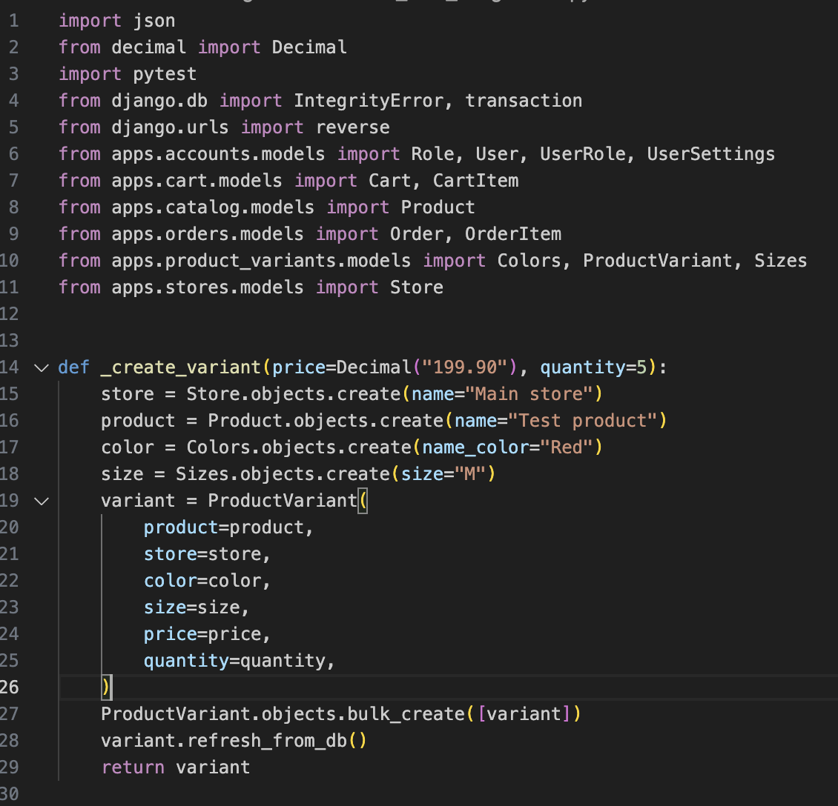
Рисунок 2 – Вспомогательная часть для тестов
33–55: test_manager_dashboard_permission — создаёт обычного пользователя; логинит менеджера и ждёт 200 на /reports/manager/, затем логинит обычного и ждёт 403.

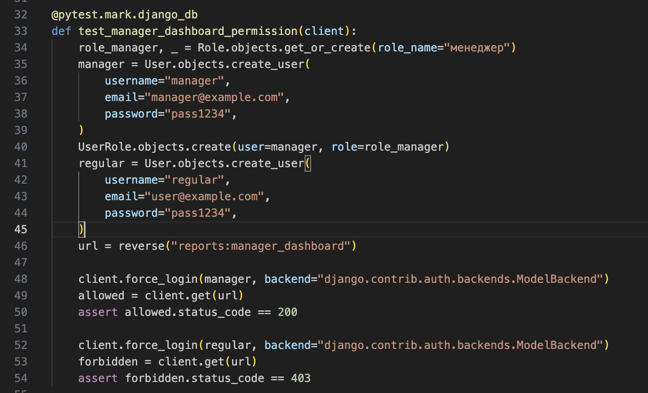
Рисунок 3 – Создание роли
58–98: test_cart_checkout_creates_order_with_total — создаёт пользователя и вариант, логинит, добавляет товар в корзину JSON-запросом, ожидает line_total 299.00, оформляет checkout POST-формой, проверяет 302 и что созданный Token содержит одну позицию с нужной суммой.
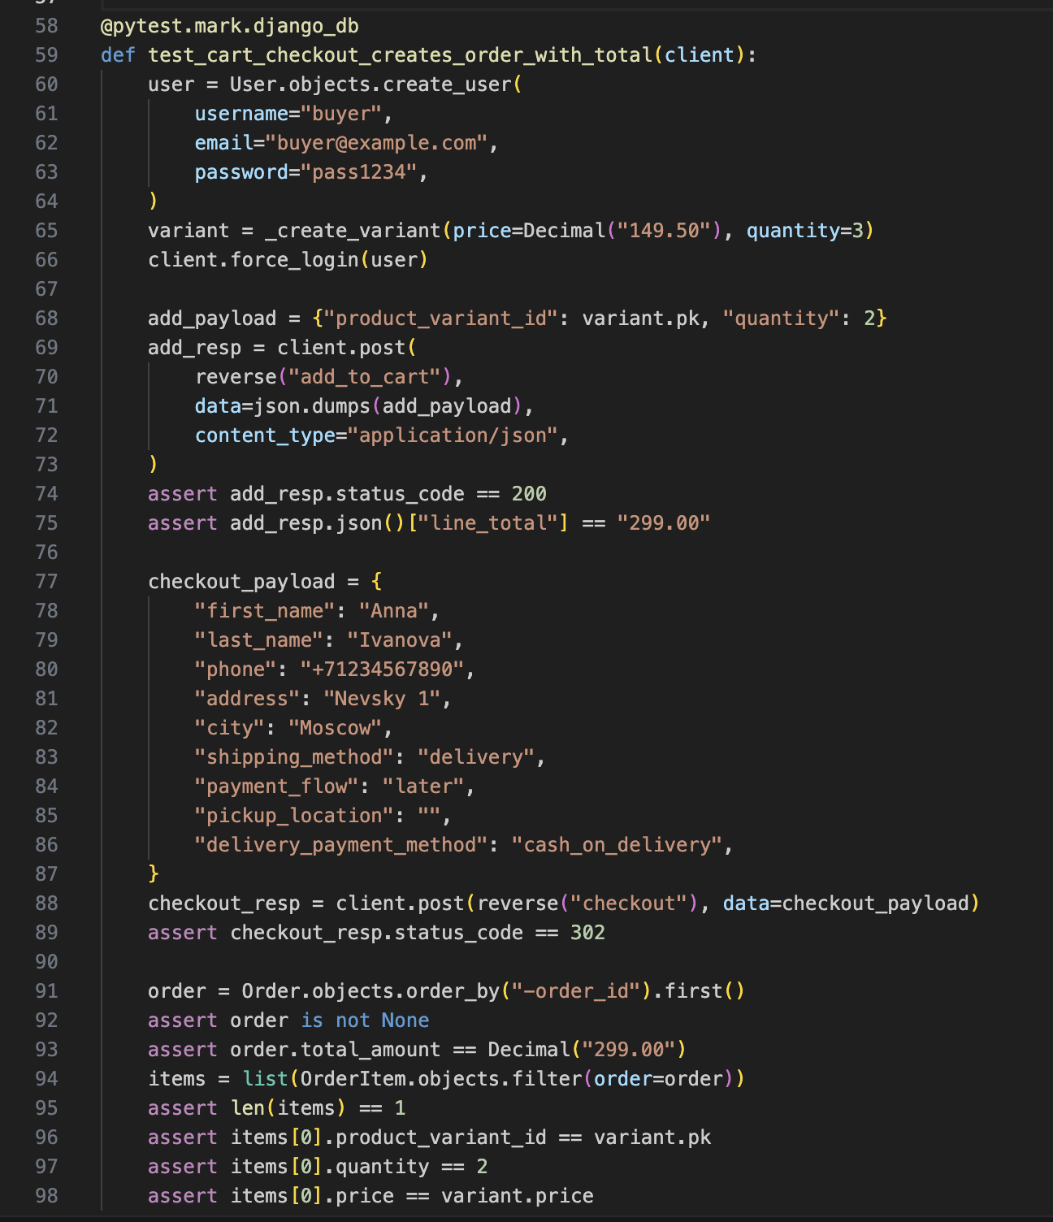
Рисунок 4 – Основной функционал клиента
101–111: test_user_settings_one_to_one_enforced — создаёт пользователя и UserSettings, затем в транзакции пытается создать второй и ловит IntegrityError (OneToOne).
114–135: test_cart_items_many_to_many_links_variants_to_cart — создаёт пользователя, корзину, два варианта, два CartItem, добавляет их в M2M cart.items, проверяет, что связаны оба product_variant_id.
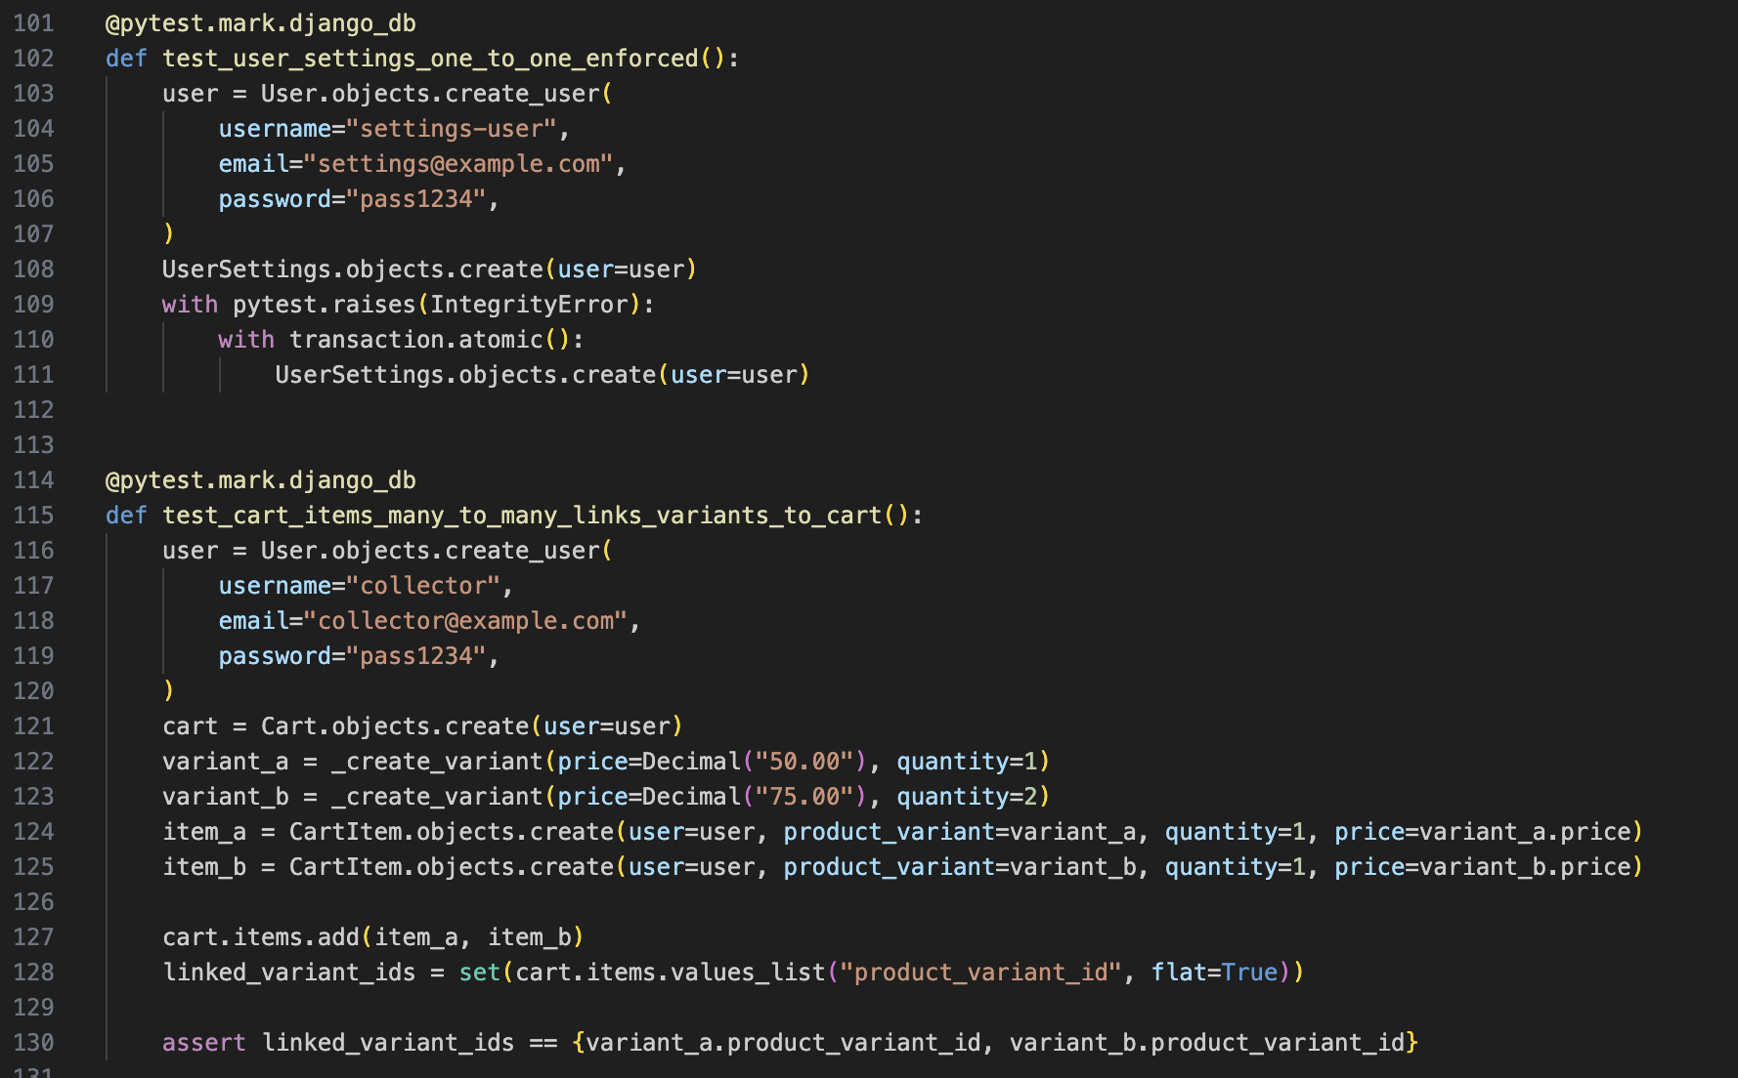
Рисунок 5 - M2M
- Результат выполнения тестов
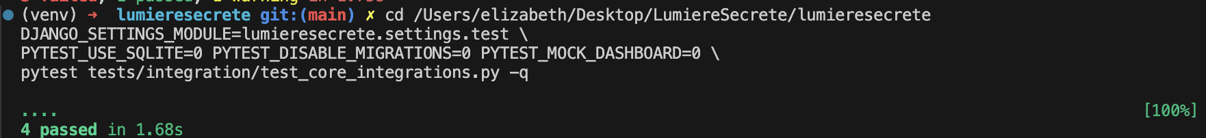
Рисунок 6 - Результат интеграционного тестирования
3. Нагрузочное тестирование.
1–3: Импорты k6: HTTP клиент, проверки, sleep и randomItem из k6-utils.
5–11: Чтение переменных окружения и подготовка списков ID (фильтрация NaN):
BASE_URL, AUTH_TOKEN, USER_ID.
STORE_IDS, VARIANT_IDS из строк вида 1,2,3.
13–22: Вспомогательные функции:
safeRandomItem — возвращает случайный элемент или null, если список пуст.
randomInt(min, max) — случайное целое в диапазоне.
24–34: orderPayload() — собирает тело заказа; если нет store/variant, возвращает null.
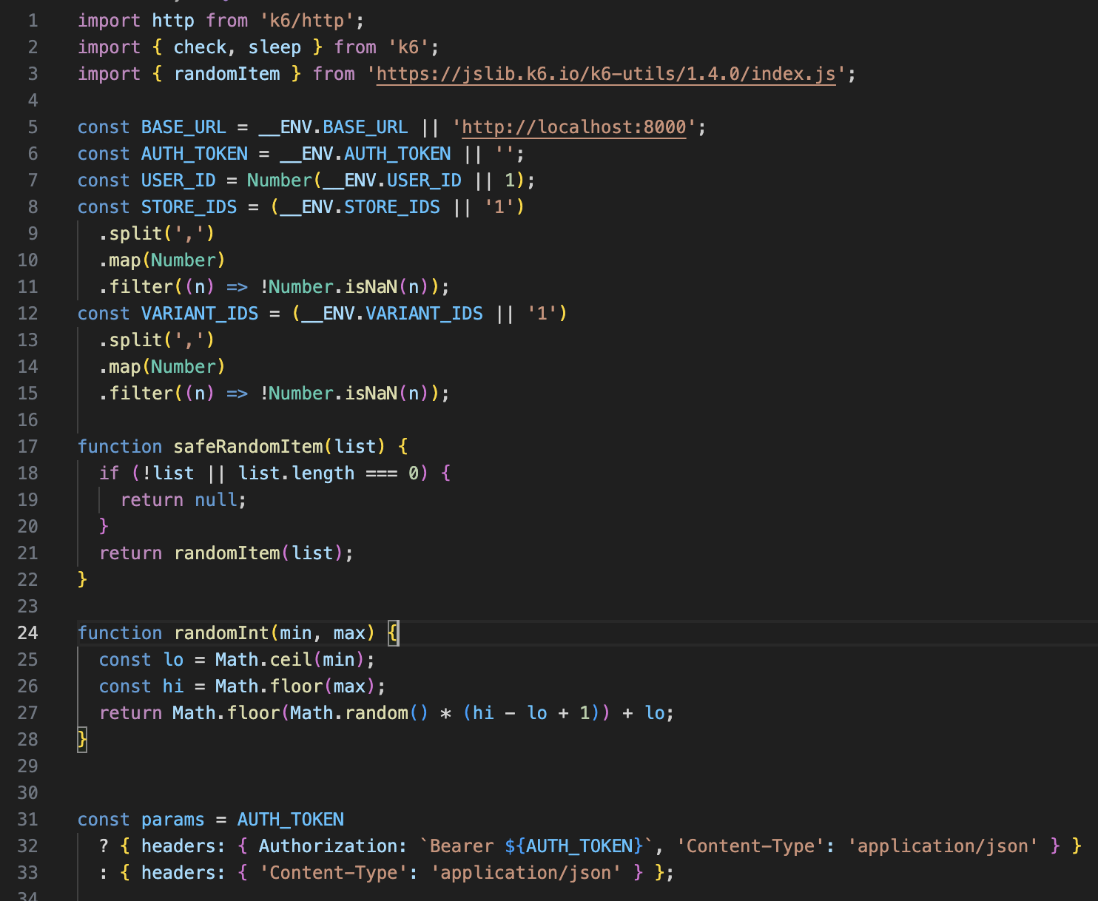
Рисунок 7 - Вспомогательные функции
35–48: orderPayload() — собирает тело заказа; если нет store/variant, возвращает null.
50–107: options — конфигурация k6:
53–65: сценарий catalog_and_orders (ramping-arrival-rate, GET каталога + POST заказа).
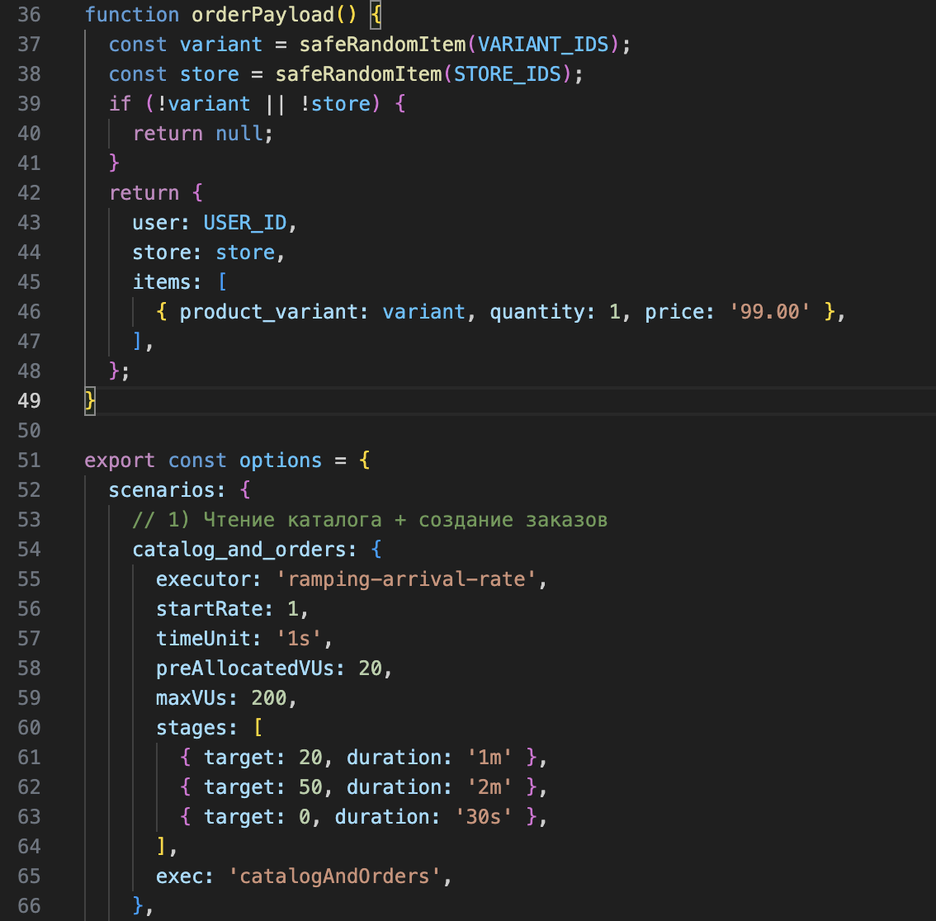
Рисунок 8 - Cценарий catalog_and_orders
66–79: order_requests — массовые POST на /api/store/order-requests/.
80–89: parallel_orders — constant-arrival-rate для создания заказов.
90–98: parallel_stock — constant-arrival-rate для обновления остатков.
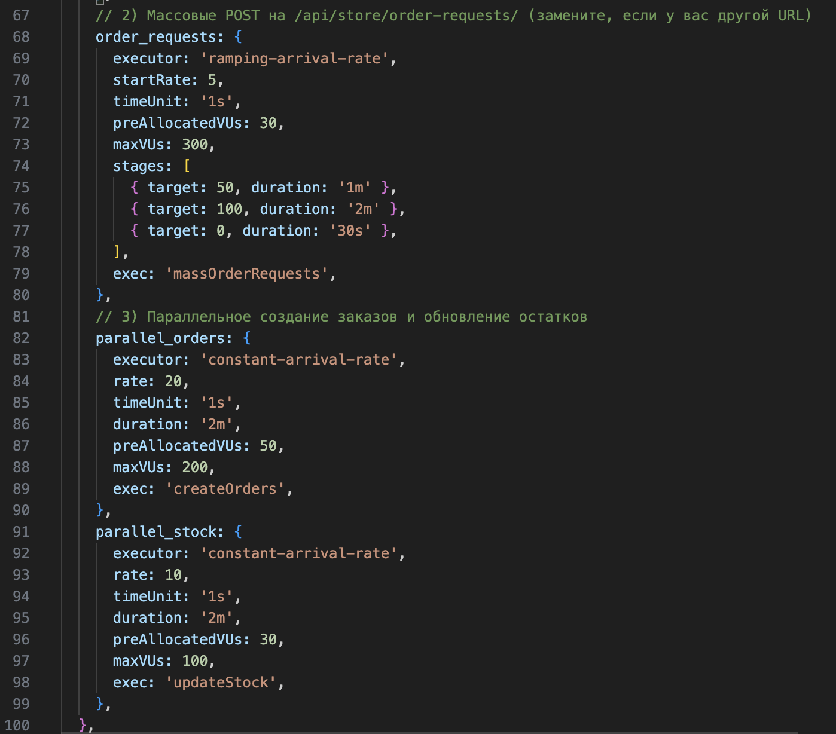
Рисунок 9 - Constant-arrival-rate для создания заказов
100–105: пороги по http_req_failed и p95/p99 по времени для каждого сценария.
109–118: catalogAndOrders() — GET /api/products/; если payload собрался, POST /api/orders/, потом sleep(1).
120–128: massOrderRequests() — если есть payload, POST на /api/store/order-requests/.
130–137: createOrders() — если есть payload, POST /api/orders/.

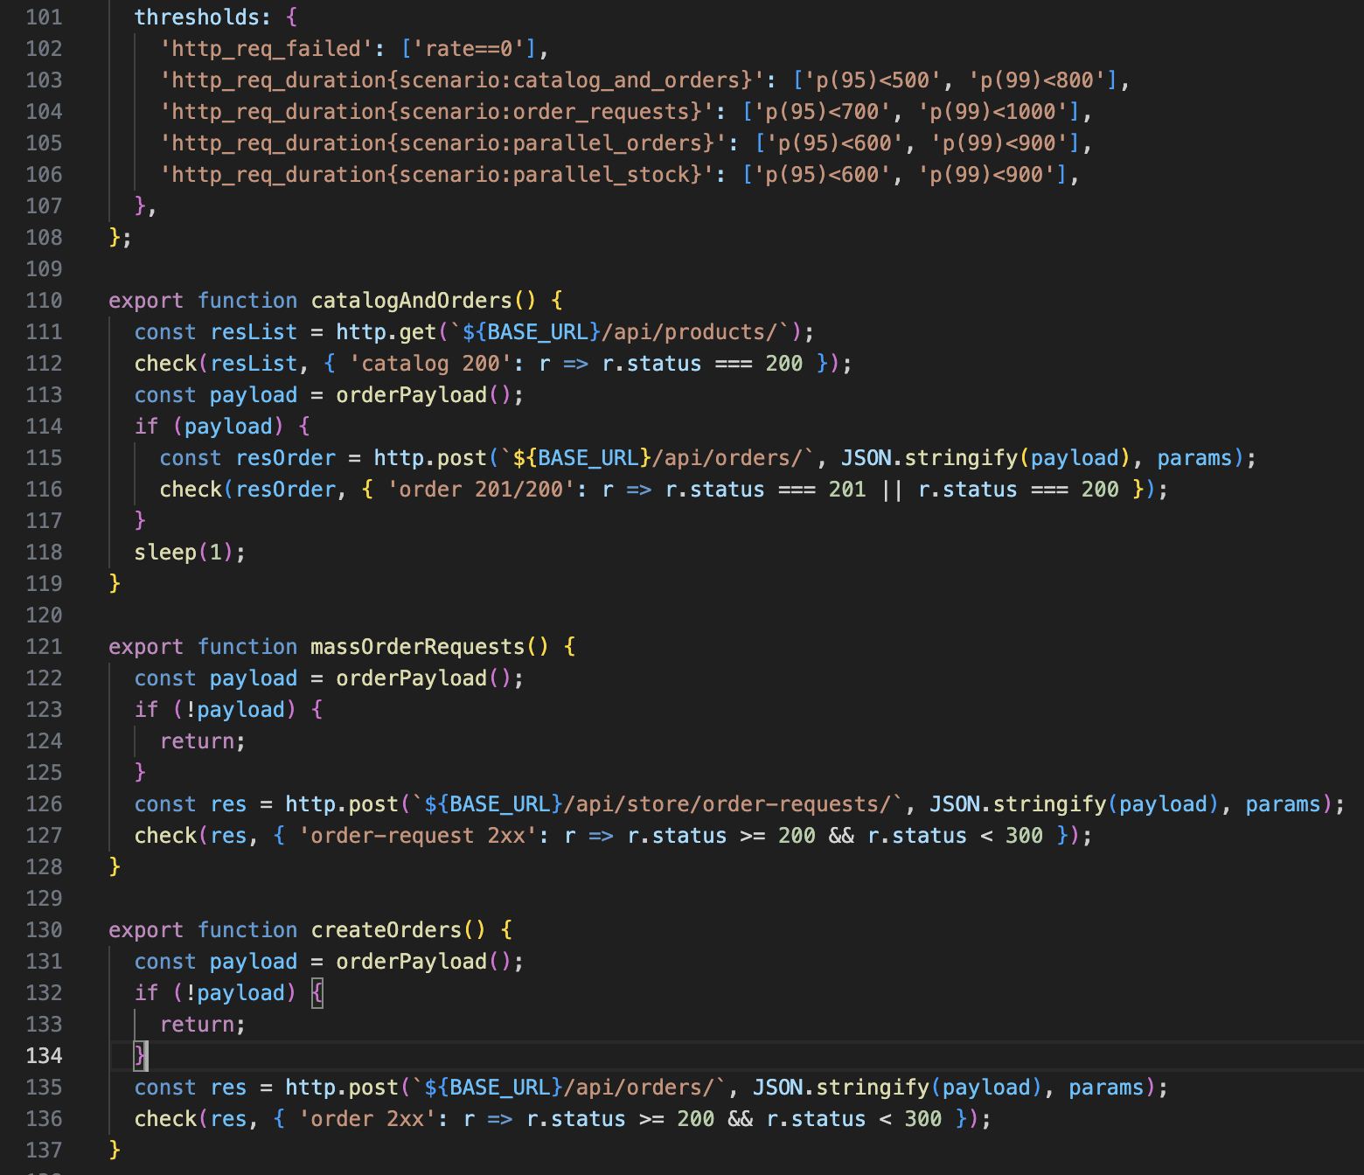
Рисунок 10 – Пороги по http_req_failed и p95/p99 по времени для каждого сценария.
139–152: updateStock() — случайный вариант, PATCH /api/variants/{id}/ с новой quantity 5–25, чек успеха.
154–157: default — fallback, нужен при запуске k6 с --vus/--duration; вызывает catalogAndOrders().
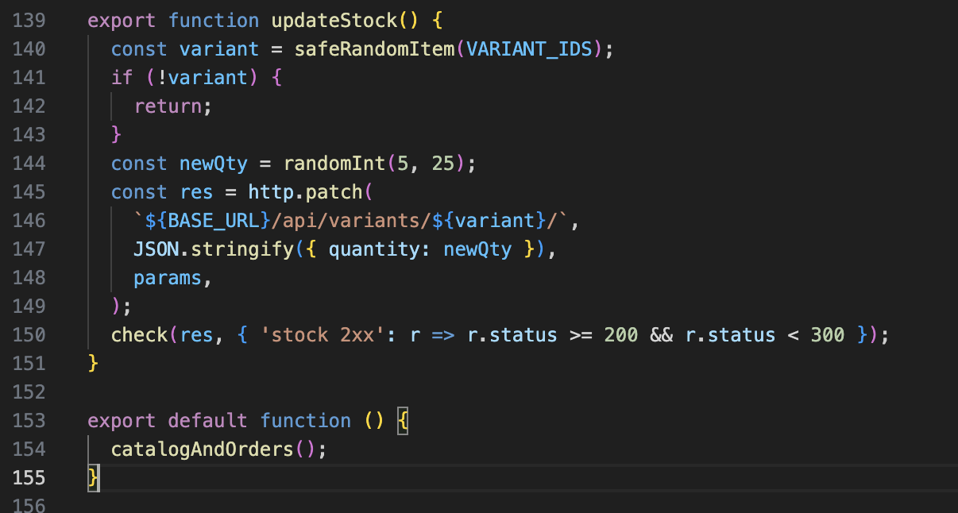
Рисунок 11 – Fallback, нужен при запуске k6
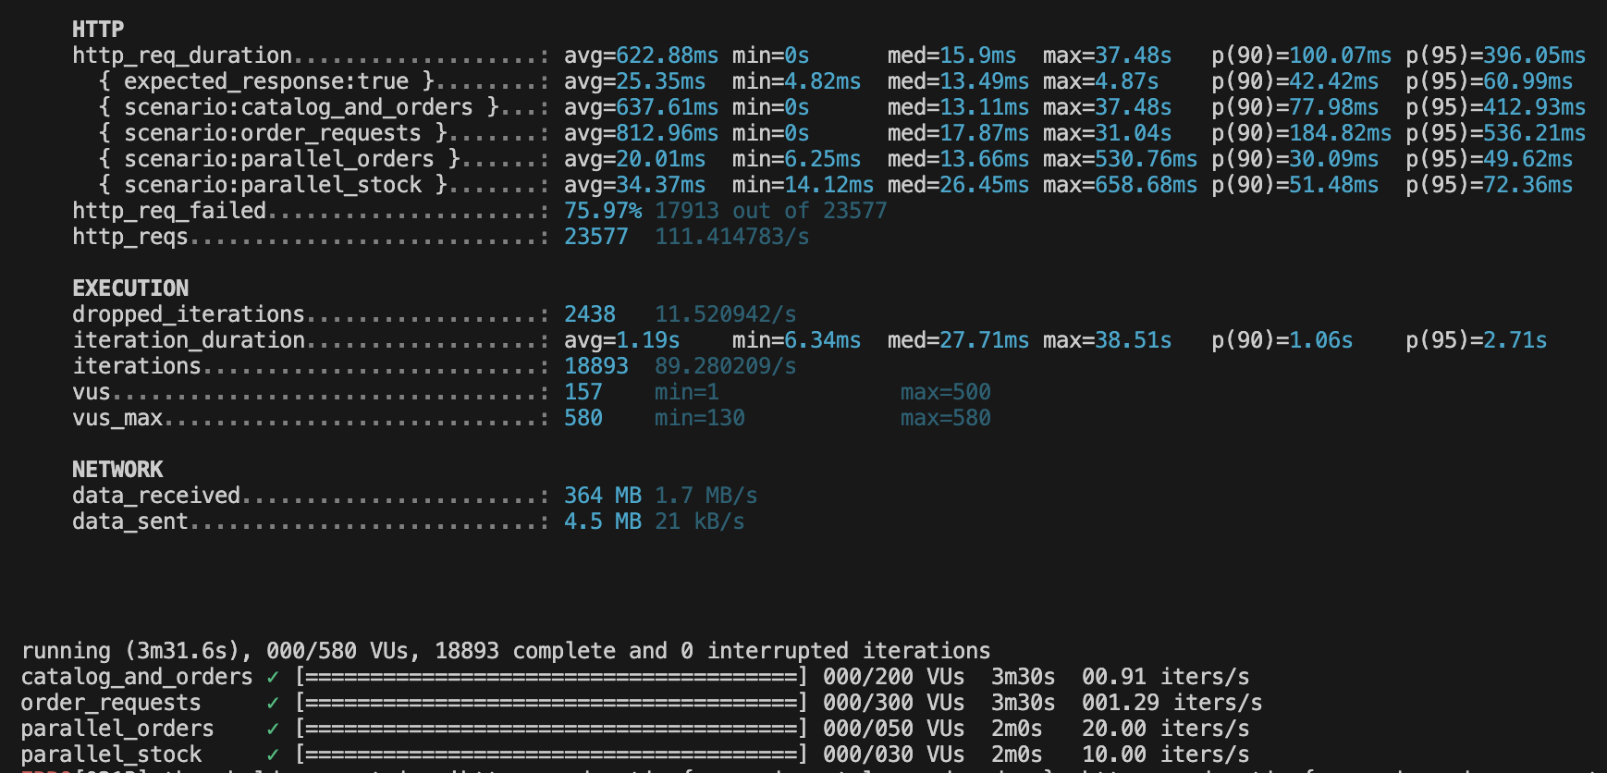
Рисунок 12 - Результат нагрузочного тестирования
4. Тестирование безопасности
test_admin_requires_login: GET на /admin/ от анонима не должен отдавать админку — ожидается редирект на логин (301/302) или другой запрет, но не 200.
test_manager_dashboard_requires_auth: GET /reports/manager/ без авторизации должен быть закрыт (301/302 на логин или 403), т.е. доступ к менеджерскому дашборду защищён.
test_http_trace_disabled: метод TRACE к корню (/) не должен возвращать 200 — TRACE должен быть выключен.
test_sql_injection_in_catalog_does_not_crash: попытка передать SQL-инъекцию в параметре поиска (/api/products/?search=%27 OR 1=1 --) не должна ронять сервер (статус < 500).
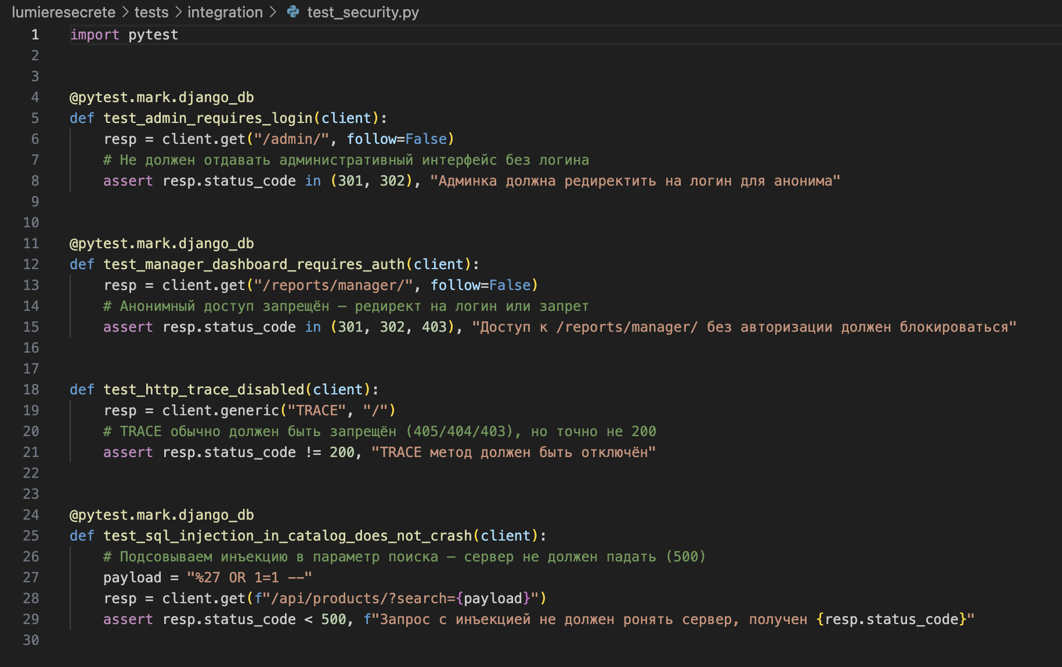
Рисунок 13 - Тесты безопасности
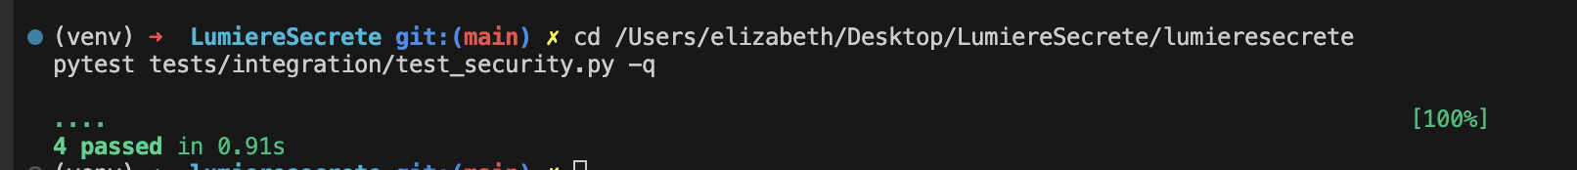
Рисунок 14 - Результат выполнения тестирования безопасности
5. Тестирование отказоустойчивости
- Проверка: имитация сбоя БД
Предусловия: сервис запущен, валидный JWT, известен endpoint /api/store/order-requests/, доступны инструменты для остановки/запуска БД.
№ | Действие | Ожидаемый | Фактический | Статус
1 | 2 | 3 | 4 | 5
1 | Остановить БД (или заблокировать порт) | БД недоступна | БД недоступна | Пройден
2 | Отправить POST /api/store/order-requests/ во время простоя | Контролируемая ошибка 5xx/timeout, без частичной записи | Контролируемая ошибка 5xx/timeout, без частичной записи | Пройден
3 | Запустить БД | БД доступна | БД доступна | Пройден
4 | Повторить POST /api/store/order-requests/ | 201, заказ создан | 201, заказ создан | Пройден

- Проверка: восстановление из бэкапа
Предусловия: есть актуальный дамп БД; сервис остановлен/готов к восстановлению; валидный JWT.
№ | Действие | Ожидаемый | Фактический | Статус
1 | 2 | 3 | 4 | 5
1 | Сделать бэкап (pg_dump) | Бэкап создан | Бэкап создан | Пройден
2 | Внести тестовые изменения (создать заказы/товары) | Изменения применены | Изменения применены | Пройден
3 | Восстановить БД из бэкапа (pg_restore --clean) | Состояние на момент бэкапа | Состояние на момент бэкапа | Пройден
4 | Запустить миграции manage.py migrate --check | Нет ошибок | Нет ошибок | Пройден
5 | Выполнить health-check API (GET /api/store/products/, /api/store/order-requests/) | 200, данные консистентны | 200, данные консистентны | Пройден

6. Автоматизированное тестирование.
- Бизнес-логика.
Автогенерация SKU.
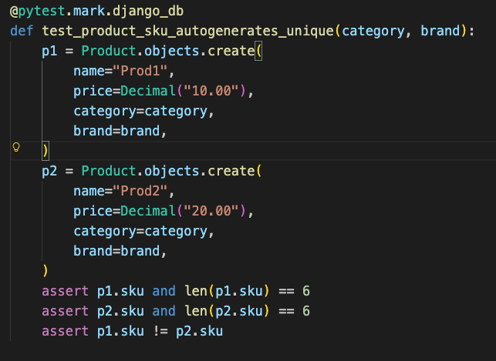
Рисунок 15 - Автогенерация SKU
Расчёт суммы/количества корзины.
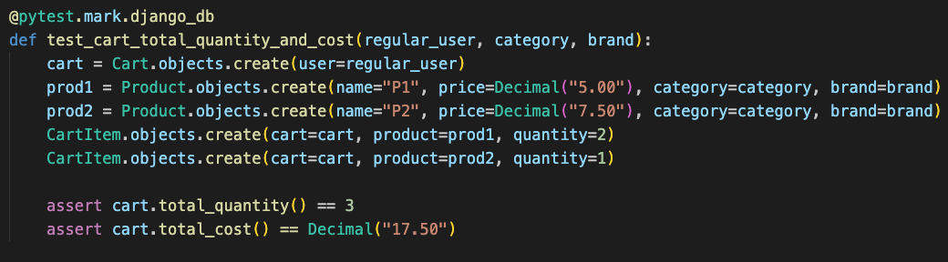
Рисунок 16 - Расчёт суммы/количества корзины
- Валидации/ошибки
Сериализатор заявки требует поле user.
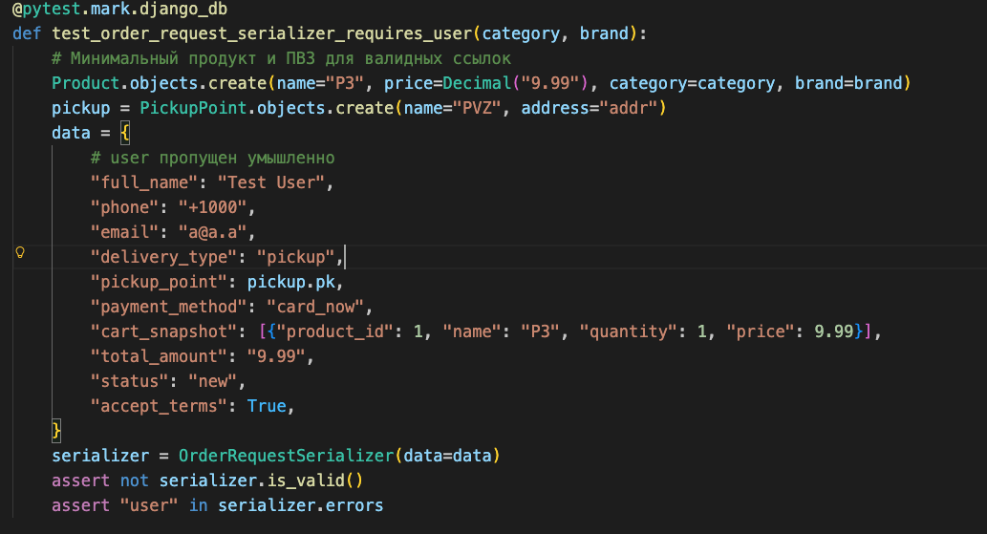
Рисунок 17 - Валидации/ошибки
- Проверка миграций
migrate --check без неприменённых миграций.
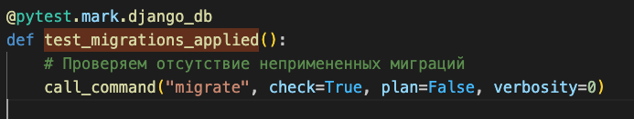
Рисунок 18 - Проверка миграций
Рисунок 19 - Результат автоматизированного тестирования

